**Лабораторная работа №12.** **Передача массивов в функцию**

Параметрами функции могут быть массивы, и функции могут возвращать указатель на массив в качестве результата. При использовании массивов в качестве параметров в функцию передается указатель на его первый элемент, т.е. массив всегда передается по адресу. При этом информация о количестве элементов теряется, поэтому следует передавать размерность массива как дополнительный параметр.

*Рассмотрим пример решения задачи*

Дан одномерный массив, состоящий из N целочисленных элементов.

* 1. Найти минимальный отрицательный элемент.
  2. Вычислить сумму нечетных отрицательных элементов массива.

Определить функции, выполняющие действия в соответствии с вариантом задания. Ввод и вывод массивов выполнить в отдельных функциях.

#include <iostream>

#include <iomanip>

#include <ctime>

using namespace std;

//Функция генерации элементов массива

// Аргументом указано имя массива и размер:

// массив передается через указатель

void gener(int* mas, int n) {

srand(time(0));

for (int i = 0; i < n; i++) {

mas[i]=-20+rand()%41;

}

cout << endl;

}

void show(int* mas, int n) {

for (int i = 0; i < n; i++) {

cout << setw(4) << mas[i];

}

cout << endl;

}

int min_otr(int* mas, int n) {

int min = 0;

for (int i = 0; i < n; i++) {

if (mas[i]<min) min=mas[i];

}

return min;

}

int sum_otr(int* mas, int n) {

int sum = 0;

for (int i = 0; i < n; i++) {

if (mas[i] < 0 && mas[i]%2!=0) sum =sum+ mas[i];

}

return sum;

}

int main()

{

setlocale(LC_ALL, "rus");

int n;

cout << "введите размерность массива: ";

cin >> n;

int* mas = new int[n];

gener(mas,n);

show(mas, n);

if (min_otr(mas, n) == 0)

cout << "в массиве отсутствуют отрицательные элементы\n";

else {

cout << " минимальный отрицательный элемент массива: " << min_otr(mas, n) << "\n";

cout << " сумма нечетных отрицательных элементов массива: " << sum_otr(mas, n) << "\n";

}

delete[]mas;

system("pause");

return 0;

}

Результат:

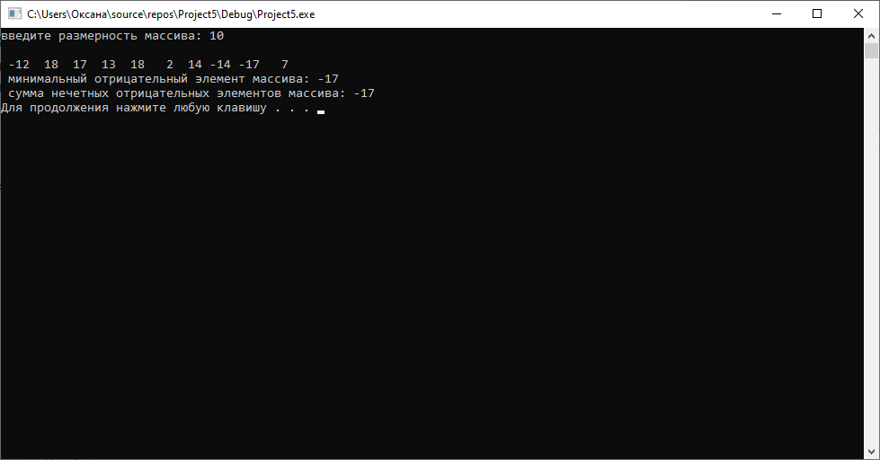

При передаче многомерных массивов, все размерности, если они не известны на этапе компиляции, должны передаваться в качестве параметров. Внутри функции массив интерпретируется как одномерный, а его индекс пересчитывается в программе.

Рассмотрим пример нахождения суммы элементов двумерного массива.

#include <iostream>

using namespace std;

int sum(int *x, const int n, const int m)

{

int s = 0;

for (int i=0; i < n; i++)

for (int j=0; j < m; j++)

//здесь производится пересчет индекса массива:

//перемещение на одну строчку вниз

//эквивалентно прибавлению длины строки

//поэтому x[i*m + j] и x[i][j] будут определять

//один и тот же элемент

s += x[i*m + j];

return s;

}

void main()

{

setlocale(LC_ALL, "Russian");

int a[2][2]={{1,2},{3,4}};

//имя массива a напрямую передавать нельзя из-за несоответствия типов

//поэтому используется конструкция &a[0][0]

cout << sum(&a[0][0], 2, 2);

}

Для работы с двумерным массивом естественным образом необходимо применить альтернативный способ выделения памяти под массив. При этом память выделяется в два этапа: сначала под столбец указателей на строки матрицы, а затем в цикле под каждую строку. Освобождение памяти должно выполняться в обратном порядке.

Рассмотрим предыдущий пример, но с использованием описанного метода.

#include <iostream>

using namespace std;

int sum(int **x, const int n, const int m)

{

int s = 0;

for (int i=0; i < n; i++)

for (int j=0; j < m; j++)

s += x[i][j];

return s;

}

void main()

{

setlocale(LC_ALL, "Russian");

const int N=4, M=3;

//создаем одномерный массив указателей размером N элементов

//(то что это массив указывают квадратные скобки, а то что указателей -*)

int **a = new int* [N];

for(int i=0; i < N; i++)

//динамически создаем одномерный массив размерностью M

//и присваиваем его адрес элементу массива указателей

a[i] = new int[M];

//заполним массив случайными числами и выведем его на экран

for(int i=0; i < N; i++)

{

for(int j=0; j < M; j++)

{

a[i][j] = rand()%10;

cout << a[i][j] << "\t";

}

cout << endl;

}

cout << sum(a, N, M);

//освобождаем выделенную память в обратном порядке

for(int i=0; i < N; i++)

//сначала удаляем одномерные массивы

delete [] (a[i]);

//а затем и сам массив указателей

delete [] a;

}

Схема получившегося массива представлена на рисунке 1.

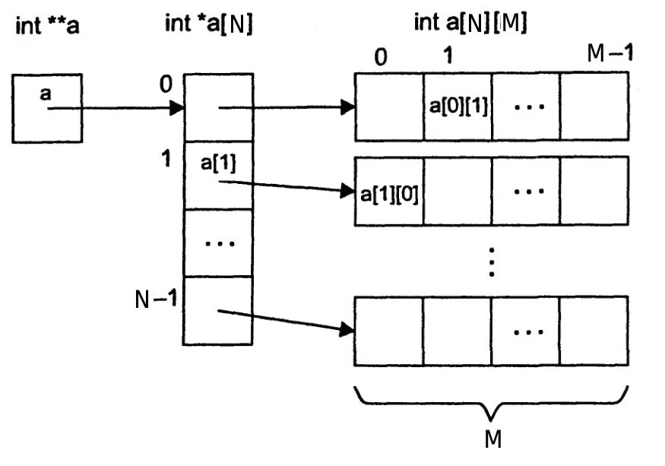

Рисунок 1 – Схема двумерного массива для передачи в функцию

## Задание 1. Передача массивов в функцию (одномерные массивы)

Определить функции, выполняющие действия в соответствии с вариантом задания. Ввод и вывод массивов выполнить в отдельных функциях.

1. Дан одномерный массив, состоящий из N вещественных элементов.
   1. Найти максимальный элемент.
   2. Вычислить среднеарифметическое положительных элементов массива.
2. Дан одномерный массив, состоящий из N вещественных элементов.
   1. Найти минимальный положительный элемент.
   2. Вычислить произведение не нулевых элементов массива.
3. Дан одномерный массив, состоящий из N целочисленных элементов.
   1. Найти максимальный отрицательный элемент.
   2. Вычислить сумму отрицательных элементов массива.
4. Дан одномерный массив, состоящий из N целочисленных элементов.
   1. Найти максимальный положительный элемент.
   2. Вычислить сумму элементов массива.
5. Дан одномерный массив, состоящий из N вещественных элементов.
   1. Найти максимальный элемент.
   2. Вычислить среднеарифметическое отрицательных элементов массива.
6. Дан одномерный массив, состоящий из N вещественных элементов.
   1. Найти минимальный элемент.
   2. Вычислить произведение не нулевых элементов массива.
7. Дан одномерный массив, состоящий из N целочисленных элементов.
   1. Найти минимальный положительный элемент.
   2. Вычислить сумму положительных элементов массива, кратных 3.
8. Дан одномерный массив, состоящий из N целочисленных элементов.
   1. Найти максимальный положительный элемент.
   2. Вычислить произведение ненулевых элементов массива.
9. Дан одномерный массив, состоящий из N вещественных элементов.
   1. Найти максимальный элемент.
   2. Вычислить сумму четных элементов массива.
10. Дан одномерный массив, состоящий из N вещественных элементов.
    1. Найти минимальный отрицательный элемент.
    2. Вычислить среднеарифметическое положительных элементов массива.
11. Дан одномерный массив, состоящий из N целочисленных элементов.
    1. Найти максимальный элемент.
    2. Вычислить среднеарифметическое элементов массива.
12. Дан одномерный массив, состоящий из N целочисленных элементов.
    1. Найти минимальный элемент.
    2. Вычислить сумму элементов массива.
13. Дан одномерный массив, состоящий из N целочисленных элементов.
    1. Найти максимальный отрицательный элемент.
    2. Вычислить произведение отрицательных элементов массива.
14. Дан одномерный массив, состоящий из N целочисленных элементов.
    1. Найти максимальный элемент.
    2. Вычислить среднеарифметическое нечетных элементов массива.
15. Дан одномерный массив, состоящий из N вещественных элементов.
    1. Найти минимальный положительный элемент.
    2. Вычислить сумму четных элементов массива.
16. Дан одномерный массив, состоящий из N вещественных элементов.
    1. Найти минимальный отрицательный элемент.
    2. Вычислить произведение ненулевых элементов массива, кратных 3.
17. Дан одномерный массив, состоящий из N целочисленных элементов.
    1. Найти максимальный отрицательный элемент.
    2. Вычислить среднеарифметическое четных элементов массива.
18. Дан одномерный массив, состоящий из N целочисленных элементов.
    1. Найти минимальный элемент.
    2. Вычислить сумму положительных нечетных элементов массива.
19. Дан одномерный массив, состоящий из N вещественных элементов.
    1. Найти минимальный положительный элемент.
    2. Вычислить произведение нечетных элементов массива.
20. Дан одномерный массив, состоящий из N вещественных элементов.
    1. Найти максимальный элемент.
    2. Вычислить среднеарифметическое отрицательных элементов массива.
21. Дан одномерный массив, состоящий из N целочисленных элементов.
    1. Найти максимальный положительный элемент.
    2. Вычислить сумму положительных четных элементов массива.
22. Дан одномерный массив, состоящий из N целочисленных элементов.
    1. Найти минимальный элемент.
    2. Вычислить произведение ненулевых нечетных элементов массива.
23. Дан одномерный массив, состоящий из N вещественных элементов.
    1. Найти минимальный положительный элемент.
    2. Вычислить среднеарифметическое положительных элементов массива.
24. Дан одномерный массив, состоящий из N вещественных элементов.
    1. Найти максимальный отрицательный элемент.
    2. Вычислить среднее арифметическое нечетных элементов массива.
25. Дан одномерный массив, состоящий из N целочисленных элементов.
    1. Найти минимальный отрицательный элемент.
    2. Вычислить сумму нечетных отрицательных элементов массива.

### 5.3 Передача массивов в функцию (многомерные массивы)

Написать программу, выполняющую действия в соответствии с вариантом задания и передающую динамический массив в функцию. Ввод и вывод массивов выполнить в отдельных функциях.

1. Вычислить с использованием функции минимальные элементы в строке и сумму номеров строк и столбцов, в которых они расположены, для матрицы A(n,m). Результаты формировать в одномерных массивах M(n) и S(n).
2. Дан динамический массив а(n,m). С использованием функции найти среднеквадратичное значение положительных элементов каждой строки массива и сформировать из них одномерный массив b(n).
3. Вычислить с использованием функций максимальные и минимальные элементы каждой строки матрицы A(n,m). Результаты cформировать в одномерных массивах C(n) и D(n).
4. Даны два массива a(n,m), b(nn,mm). Найти Z = (Ma+Mb)/(da+db), где Ma ,Mb - среднеарифметические значения массивов A, B. da, db - максимальные отклонения от среднеарифметических значений.
5. Дана матрица A(n,m). Сформировать одномерный массив C(m) из среднегеометрических значений положительных элементов каждого столбца матрицы.
6. Вычислить с использованием функций, где xmax, xmin, ymax, ymin – максимальные и минимальные элементы соответственно массива x(n,m) и массива y(nn,mm).



1. Даны матрицы А(n,m), В(nn,mm). Вычислить сумма максимальных элементов каждой строки матрицы.



1. Вычислить с использованием функции минимальные и максимальные элементы каждой строки матрицы A(n,m). Результаты формировать в одномерных массивах C(n) и D(n).
2. Преобразовать матрицу X(n,m) в Y(n,m), оставив в ней только положительные элементы. Вместо остальных элементов записать 0.
3. Определить количество положительных, отрицательных и нулевых элементов матрицы A(n,m). (Создать три функции для нахождения этих значений).
4. Вычислить с использованием функции минимальные элементы в столбцах и сумму номеров строк и столбцов, в которых они расположены, для матрицы A(n,m). Результаты формировать в одномерных массивах M(n) и S(n).
5. Дана матрица A(n, m). С использованием функции сформировать одномерный массив B(n), каждый элемент которого равен сумме элементов соответствующей строки матрицы A, умноженных на номер этой строки.
6. Дана матрица A(n, n). С использованием функции найти максимальный элемент в каждой строке и минимальный элемент в каждом столбце. Сформировать одномерный массив C(n) из разностей этих максимальных и минимальных значений (максимум из строки минус минимум из столбца).
7. Дан массив A(n, m). С использованием функции найти сумму элементов в каждой строке, а затем найти наибольшую из этих сумм. Вернуть эту наибольшую сумму и номер строки, в которой она находится.
8. Даны две матрицы A(n, m) и B(n, m). С использованием функции создать новую матрицу C(n, m), каждый элемент которой равен произведению соответствующих элементов матриц A и B, если оба элемента положительны, и 0 в противном случае.
9. Дана матрица A(n, n). С использованием функции определить, является ли данная матрица симметричной относительно главной диагонали. Вернуть true, если является, и false в противном случае.
10. Дана матрица A(n, n). С использованием функции заменить все элементы, находящиеся выше главной диагонали, на среднее арифметическое элементов ниже главной диагонали.
11. Дан массив А(n, m). С использованием функции отсортировать элементы в каждой строке матрицы A по возрастанию.
12. Даны два массива a(n,m), b(nn,mm). С использованием функций найти разницу между минимальным элементом массива А и максимальным элементом массива B.
13. Дан массив А(n, m). С использованием функций найти минимальный и максимальный элемент в каждой строке матрицы и поменять их местами.
14. Дана матрица A(n,m). Сформировать одномерный массив C(n) из среднеарифметических значений отрицательных элементов каждой строки матрицы.